Білім беру ұйымының атауы |  | C.Нұрмағамбетов атындағы №72ЖОББМ
Пәні: |  | Әдебиеттік оқу
Бөлім: |  | Жанды табиғат
Педагогтің аты-жөні: |  | Жұманәлі А
Күні: |  | 2.09.2024ж
Сынып: 3 |  | Қатысушылар саны: |  |  | Қатыспағандар саны:
Сабақтың тақырыбы: |  | 1 сабақ. Оқуға шақыру
Оқу бағдарламасына сәйкес оқыту мақсаты: |  | 3.1.1.1 шығарманың маңызды тұстарын анықтау үшін ашық сұрақтар қою және жауап беру
Сабақтың мақсаты |  | Шығарманың маңызды тұстарын анықтайды ашық сұрақтар қояды және жауап береді
Сабақтың барысы
Сабақтың кезеңі//уақыты | Педагогтің әрекеті |  | Оқушының әрекеті | Бағалау |  | Ресурстар
Сабақ  тың басы  5 минут  Өткенді пысықтау  5 минут  Сабақ  тың ортасы  20 минут  Сабақты қорыту  5минут  Қосымша тапсырма  5минут  Кері байланыс  5 минут | Психологиялық ахуал  «Жылы сөз» әдісі  Үй тапсырмасы «Қаламсап» ойыны  Өткенді қайталауға арналған сұрақтарға жауап береді  Тақырыпты ашу  1-тапсырма  1. Суреттерге зер сал.  Тәуліктің қай кезі деп ойлайсың?  Бәріне ортақ болатын тақырып ойластыр. Оны түсіндір.  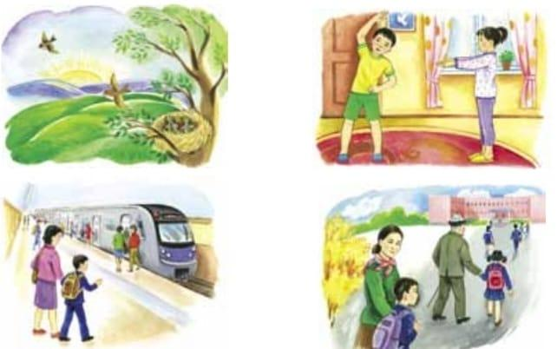  Жаңа тақырып Ұжымдық жұмыс  «Топтастыру» әдісі  Оқулықпен жұмысы  2-тапсырма  Өлеңді түсініп оқы.  «Оқуға шақыру»  Балалар, оқуға бар, жатпа қарап,  Жуынып, киініңдер шапшаңырақ!  Шақырды тауық мана, әлдеқашан,  Қарап тұр терезеден күн жылтырап.  Адам да, ұшқан құс та, жүрген аң да,  Жұмыссыз тек тұрған жоқ ешбір жан да.  Кішкене қоңыз да жүр жүгін сүйреп,  Барады аралар да ұшып балға. Балалар, бұл жол басы – даналыққа,  Келіңдер, түсіп байқап, қаралық та.  Бұл жолмен бара жатқан өзіңдей көп,  Соларды көре тұра қалалық па?!  Даналық – өшпес жарық, кетпес байлық,  Жүріңдер, іздеп, тауып алалық та!  Ахмет Байтұрсынұлы  3-тапсырма  Түсініп оқы,автор туралы әңгімеле.  Ахмет Байтұрсынұлы – ұстаз, ғалым, ақын  Ахмет Байтұрсынұлы (1872–1937) қазіргі Қостанай облысы Жангелдин ауданы Сарытүбек ауылында туған. «Әдебиет танытқыш», «Қырық мысал», «Тіл – құрал» атты еңбектері бар.  5. Сызбадағы ойды өз сөзіңмен түсіндір.  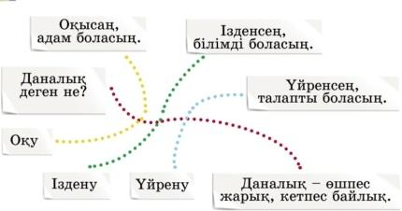  Сергіту сәтті. Шаршасаңдар балалар,  Қолдарыңды созыңдар  Саусақтармен ойнаңдар  Қолдарыңды сермеңдер  Денелерің шынықсын  Саналарың тынықсын.  Жұптық жұмыс  « Жағдаят»әдісі  ЕҚБ  6. «Оқуға шақыру» өлеңін шумақтарға бөліп оқы. Қарамен жазылған сөздерге сүйеніп, әр шумаққа 1 сұрақ құрастырып, жауап бер.  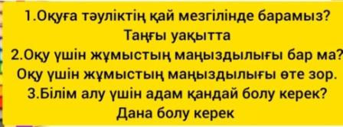  ЕБҚ Сурет сал   Үй тапсырмасы  Оқуға шақыру  ҚЖ: Әңгіменің авторы туралы қосымша толығырақ әңгімелейді  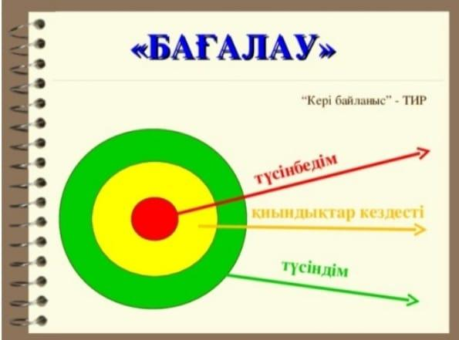 |  | Бір біріне жылы сөз айтады  Ортадағы қаламды құлатқан 2 оқушы ойыннан шығып отырады.  Сұраққа жауап береді  Сұраққа жауап береді  Жаңа тақырыпты меңгереді  Өлеңді мәнерлеп оқиды  Автормен танысады  Тапсырманы орындайды  Бірге қимыл жасаймыз  Жұптық жұмыс жасап, таныстырылым жасайды  Тапсырманы орындайды  Үй тапсырмасын алады  Қорытынды жасайды  Кері байланыс жасайды. . | Мадақтау арқылы бағалау  Дескриптор:  Сұрақтарға жауап береді-1Б  Сұраққа жауап береді-1б  ҚБ: «Сиқырлы пенал»  Дескриптор:  Оқулықпен жұмыс жасайды-1б  Бәріне ортақ болатын тақырып ойластырады-1б  Жарайсың!  Тамаша жұмыс!  ҚБ: «Сиқырлы пенал» Дескриптор:  Сұрақтарға толық, нақты жауап береді-1б  Өлеңді мәнерлеп оқиды-1б  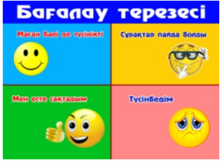  Дескриптор:  Автормен танысады-1б  Шығармаларымен танысады-1б  ҚБ: «Сиқырлы пенал»  Дескриптор:  Сұрақтарға толық, нақты жауап береді-1б  Сызбадағы ойды өз сөзіңмен түсіндіреді-1б  ҚБ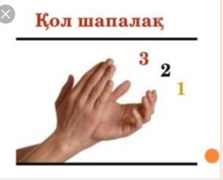  Дескриптор:  «Оқуға шақыру» өлеңін шумақтарға бөліп оқиды-1б  Сұрақтарға жауап береді-1б  Жарайсың!  Дескриптор: Тәуліктің қай кезеңі екенін айтады-1б  Суреттін салады-1б  Тамаша жұмыс!  «Білім нысанасы»  әдісі |  | Оқулық  суреттер  Дәптерлер  Суреттер  слайдтар  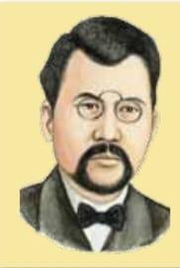  Суреттер  Дәптерлер  суреттер  Дәптерлер  Суреттер  Қималар  Оқулық  слайдтар  Дәптерлер  Суреттер  Қималар  Оқулық  слайдтар  Дәптерлер  суреттер  Дәптерлер  Суреттер  Қималар  Оқулық  слайдтар  Дәптерлер  Суреттер  Қималар  Оқулық  слайдтар  Кері байланыс парақтары

